PUNK
&
PANKRTI
Bor Kavčič 1.c

PUNK
...
Why think of all the bad things when life is so good?
Why help with an am when theres always a could?
Let the whales worry about the poisons in the sea
Outside of california, its foreign policy
I dont want changes, I have no reactions
Your dilemmas are my distractions
...

NA SPLOŠNO
Že po letu 80 se je govorilo da punka ni več. Vendar ni tako. V vsaki subkulturi se obdrži neko jedro gibanja, ki ne izginja kar tako. In tako je tudi s punkom. Korenine punka so postavile skupine kot so New York Dolls, The Stooges, Ramones…, ki so igrale garažno verzijo rock'n'rolla. Jedro tega gibanja je bilo v klubu CBGB v New Yorku. To je bil začetek. Punk je bil v zametkih. In vedno se najdejo ljudje, ki iz nečesa novega delajo denar. Punk ni bil izjema. Tako je bivši manager New York Dollsev po njihovem razpadu odsel v Britanijo s trdno voljo, da iz tega nekaj iztrži. Tako je v Britaniji sestavil skupino Sex Pistols. Iz izkušenj, ki jih je dobil pri vodenju Dollsov je vedel, kako mora peljati Sex Pistolse, da se zgodovina ne ponovi. In uspelo mu je. Iz punka je naredil show bussines. Ta manager je bil Malcom McLaren. Od uspeha Sex Pistolsov se je punk po Britaniji raznesel kot zelo nalezljivi virus. Nove skupine so nasatajale kot gobe po dežju. Punk je dobil svojo pravo obliko. Jedro punk miselnosti so bili člani skupine The Clash, ki so zagovarjali Beli upor ali White Riot. Tako se je punk razvijal vse do svojega prvega vrhunca leta 1979, ko je Johny Rotten (Sex Pistols) na jubilejni 25. obletnici kraljičinega vladanja zapel God Save the Queen in s tem britansko monarhijo oznanil kot fašizem, ter kraljico Elizabeto označil za nečloveško bitje (“God save the Queen, the fashist reizim/ God save the Queen, she ain’t no human-being”). Nato je počasi usihal. Ostala je peščica ali takoimenovano jedro subkulture iz katere so izšli leta 1982 Explotied z albumom Punk's not dead. In zopet se je začelo. Doseglo vrunec in usahnilo. Danes smo priča drugemu razmahu punka, ki pa ni več to kar je bil na začetku. Vendar to je čisto logično, če upoštevamo dejstvo da so se celotne razmere iz 70-ih let spremenile. Takrat je bil punk rezultat nekega zatišja na rock sceni. Nič novega se ni dogajalo. Tako so spretni managerji to izkoristili s punkom. Takrat je bil punk pogojen tudi z socialnimi razmerami, saj je bilo največ punkerjev iz nižjih delavskih razredov. Danes ni več tako. Danes punk izhaja tudi iz premožnih družin.
Subkulturni stil se je odražal s poudarkom na imidžih. Subkulturni stil prikazuje svoja pravila (npr. Raztrgane punkerjeve hlače na kolenih) ali vsaj kaže, da se pravila lahko izrabijo ali kršijo (npr. hlače so največkrat namensko raztrgane). Nemogoče pa je klasično etnološko razlagati nošo, ker je življenski stil punkerjev izrazito osebno spektakularen in dopušča nešteto varijacij, ki jih je nemogoče, in tudi neumestno, sistematizirati. Pravilo konvencionalnega oblačenja je relativna nevidljivost, prikladnost, nevsiljivost, naravnost, ki kaže svojo "normalnost" proti značilnostim punkerskega imidža. Namerna komunikacija se tu izraza kot izločena, vidljiva konstrukcija, ki pritegne pozornost naše in se ponuja kritiki, obrekovanju. Punkerski imidž največkrat direktno žali (psovke, napisane na majicah, npr: Fuck Off!, Piss Off!), preti (razna militaristicna gverilska oprema) in provocira (npr. “napiš NE!”). V punk modi najdemo najobičajnejše in najprikladnejše predmete, kot so: "knofljice" ali sponke, verige, jermeni, pasje ovratnice, ključavnice itd., s katerimi se vsak dan srečujemo (pri opravilih kot so spenjanje, uklenjanje, vezanje, zaklepanje…). Predmeti, vzeti iz najbolj nemoralnih kontekstov, so našli mesto na punkerski obleki: verige, pripete na hlače ali majice, knoflice kot okras na obleki ali pripete skozi lice, nos, ušesa, cenene tkanine (polvinil, plastika, skaj) v vulgarnih dizajnih (npr. lažna leopardova koža). Proti konvencionalnim pravilom o zakonih lepote, ko jih propagirajo množični mediji, so punkerji začeli nositi ličila, ki so zbujala pozornost in so bila pretirano udarjena in v nasprotju s pravilom, da mora biti ličilo diskretno, komaj vidno. Ličila so začeli uporabljati tako moški kot ženske. Obraz so si obarvali v abstraktne portrete odtujenega izraza in si pobarvali lase od slamnato rumene do ekstremno zelene barve.
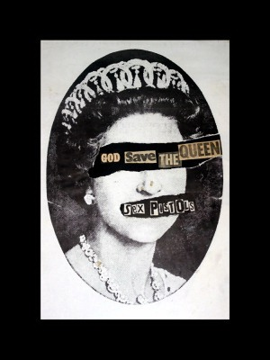
Ilustracija 1: Naslovnica albuma Sex pistols 'God save the Queen'
Obleka baje naredi človeka. Za opis punkerske obleke pa moramo upoštevati časovno komponento, ker so se začetni imidži kar precej razlikovali od sedanjih. V začetku pojava punka v Sloveniji so mladi nosili predvsem staro predelano obleko, ki so jo vzeli staršem ali starim staršem. Nosile so se bele najlonske srajce z odrezanimi ovratniki, zraven malomarno zavezana ozka kravata in udobne hlače iz blaga ali kar kavbojke. K takšnemu imidžu je spadal tudi star obdelan suknjič, popet z 'bedži' (=značkami) ali usnjena jakna, ki je bila želja večine punkerjev, zato so v začetku nosili večina skaj. Majice so ponavadi nosili z odrezanimi rokavi, neobšite, popisane z raznimi parolami in gesli. Kavbojke so bile oguljene, tudi popisane in na kolenih največkrat raztrgane. Čevlji so bili klasični moški ali pa najpogosteje stare superge. Dekleta so začela nositi mini, ozka krila iz črnega skaja ali usnja, stare čipkaste bluze, mrežaste nogavice, visoke pete. Prav tako so se seveda oblačile v kavbojke, popisane majice in usnjene jakne z bedži, ki so sčasoma postale simbol punkerskega imidža. Kasneje so se imidži dopolnili z oblekami in dodatki iz skajastih in usnjenih materialov: npr. usnjene hlače in pasi z dodatki. Ker si večina ni mogla privoščiti usnja so pač uporabljali skaj. Danes v punk imidžu še vedno najdemo raztrgane kavbojke, popisane majice in usnjene jakne. Tradicija za obutev pa so postali bulerji. Tisti z denarjem si privoščijo Get a Grip ali Dr. Martens za dvajset tisočakov.
Frizure so skoraj da največji simbol punk kulture. Za punk frizuro so bili značilni kratko postriženi lasje. To je veljalo tako za dekleta kot za fante, ki so si lase postrigli čisto na kratko, 'na ježka'. Takšna frizura je spominjala na vojaško; nekateri so si določene predele glave tudi obrili (predvsem ob straneh, na tilniku pa so imeli zabrite crte). Ženske so nosile nekoliko daljše lase, počesane oz. natupirane pokonci. Takšna pokončna pričeska je bila značilna tudi za fante, za kar so uporabljali osladkano vodo, milnico, lak za lase in kasneje gele, ki utrdijo frizuro. Frizure so dajale videz zmršenosti, klub temu, da so za takšno frizuro potrebovali kar nekaj časa. Nosili so se tudi kratki lasje po vrhu glave in nekoliko daljši na tilniku. Nekateri so si puščali ob straneh ali zadaj pramene las, ki so jih različno obarvali. Zanimivo za punk frizuro je predstavljala 'irokeza': ob straneh obriti lasje, tako da stojijo pokonci le po sredini glave, v pasu od čela do tilnika. Taksna frizura je potrebovala veliko nege, zato so jo nosili le nekateri ljubljanski punkerji.
Ličenje naj bi bilo diskretno in komaj opazno. Punk je porušil vsa takšna pravila, saj so se ličili tako moški kot ženske z uporabo zelo močnega in vsiljivega make-upa. Danes je ličenje med punkerji opuščena navada. Fantje so si navadno obarvali le oči s črnim svinčnikom, dekleta pa so make-upu posvečale veliko več pozornosti in natančnosti, da so dosegle želeni učinek. Oči so bile navadno zelo močno obarvane, predvsem s temnimi barvami, kar je dajalo videz odtujenosti, mračnosti in brezizraznosti. Temna šminka na ličnicah in ustnicah pa je tak učinek še povečala. Občasna uporaba belega pudra pri nekaterih ženskah je delovala mrtvaško, ubijajoče. Del make-upa so predstavljale tudi narisane črtice ali puščice okrog oči na ličnicah. Večina deklet si je obraz mazala enkrat na dan, tudi za v šolo. Za koncerte in klube so uporabljale močnejši make-up. Veliko pozornost so posvečale tudi večernemu odstranjevanju ličila in nasploh negi obraza.
Obnašanje je predstavljalo sestavni del življenjskega stila punkerjev Pogojeno je bilo s sistemom vrednot in družbenim položajem, ki ga je imela mladina v naši družbi. Mladi so s svojim obnašanjem izražali stanje, v katerem so se nahajali. Ničesar ni bilo, za kar bi se bilo vredno potruditi. Vse je bilo 'brez veze'. Posebnost punk obnašanja je predstavljalo tudi pljuvanje na punk koncertih, kjer je slo za nekakšno izenačitev med nastopajočimi in gledalci. Naveličani izrazi, ignorantsko obnašanje, malomarne, spačene poze, popivanje so le še potencirali posameznikov odnos do sveta. K obnašanju štejemo tudi ples, ki pa se je kot enotna oblika pokazal le v pogu. Pogo je začel plesati Sid Vicious, s skakanjem v zrak in z rokami ob telesu. Takšno skakanje so dopolnjuje z navidezno agresivnim zaletavanjem eden v drugega. Večina pa je plesala po svoje. Dovoljen je bil le tisti minimum intimnosti oziroma družabnosti, ki je značilen za konvencionalni način plesanja. Nezaželeno je bilo povabilo na ples. Kot namerna komunikacija je pomemben tudi sleng. Vendar je težko govoriti o specifičnem punk slengu, ker je tu šlo zgolj za sleng širše mladinske populacije.
Danes se o punku še veliko govori in piše kar je kazalec na to, da punk gibanje še ni umrlo, le prelevilo se je in prevzelo novo obliko.
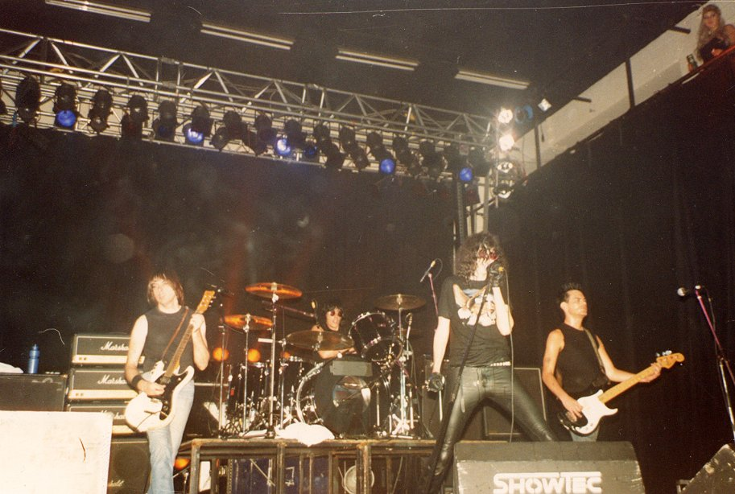
Ilustracija 2: The Ramones med koncertom
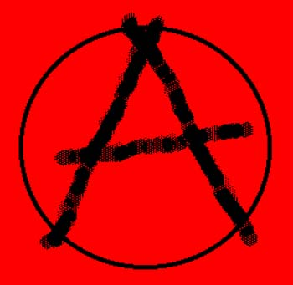
Ilustracija 3: Anarchy

Klasična glasbila punk-rock benda
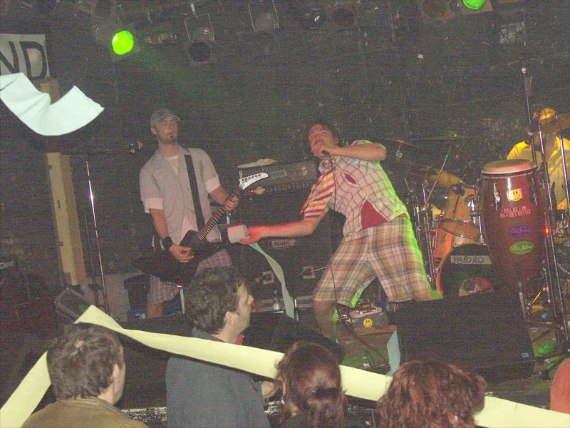
Ilustracija 4: Elvis Jackson iz Ajdovščine med koncertom

Električna kitara
Električna kitara je zelo pomemben ter najbolj čislan del postavitve benda. Je vedno bolj dostopno glasbilo, saj se cene kitar začnejo že od 40 tisoč sit ter do neomejno. Za kavliteto bi lahko rekli da se linearno stopnjuje skupaj s ceno. Kitara odjema zvok s pomočjo magnetov, ki so postavljeni različno. Z njihovo postavitvijo se pa tudi spreminja tudi barva zvoka (bolj kot so postavljeni proti kobilici bolj so izraziti nižji toni). Magnete izbira kitarist s klecnim stikalom. Kitarist lahko na barvo zvoka vpliva tudi z potenciometri, s katerimi nastavlja barvo ter višino zvoka. Obstajajo tudi kitare s tremolom. Tremolo je ročica s katero istočasno znižamo višino zvena strun. V navezi s kitaro je tudi ojačevalec, ki signal iz kitare ojača ter mu da končni zvok. V ojačevalec so vgrajeni različni efekti, še več pa se jih lahko ustvari s pomočjo multiefekta(s pomočjo efekta lahko naprimer ustvarimo zvok, ki je podoben zvoku, ki ga oddajajo kiti).
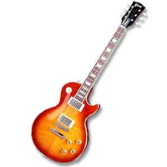
Ilustracija 5: Kitara proizvajalca Gibson

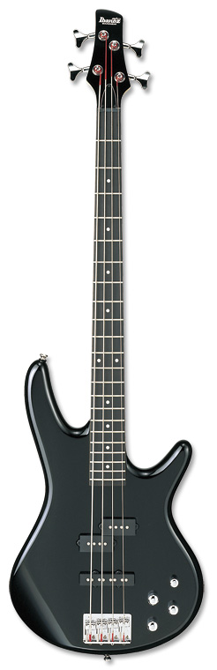
Ilustracija 6: Bas kitara

Bas kitara
V dobi rock'n'rolla je zamenjal kontrabas, ki je bil preveč nepraktičen.Deluje na istem prnicipu kot električna kitara, le da so strune daljše (posledično je tudi vrat mnogo daljši) ter debelejše. Ima manj magnetov kot električna in je preklaplanje med magneti pri večini tipov nemogoče.

Bobni
Bobnar sedi za baterijo, ki vsebuje celo vrsto bobnov in činel, roke in noge neprestano giblje, njegov silni ritmični utrip je gonilna sila skupine. Poleg osnovne baterije imajo mnogi bobnarji še različna dodatna glasbila: lahko celo dva bas bobna, vsakega za eno nogo. Igranje na tolkala ne zahteva le veliko energije, temveč tudi izjemno natančno usklajenost gibov, saj je treba igrati več glasbil hkrati: z eno nogo hi-hat in z drugo nogo bas boben - vse to v razlicnih ritmih.
MALI BOBEN
Prek dna tega bobna so napete spirale, imenovane drdralne strune. Udarjanje po bobnu povzroča nihanje spiral ob odsevno opno, kar zvoku bobna dodaja ostro škrebetanje. Drdralne strune lahko z ročico odpnemo.
BAS BOBEN
Bas boben počiva na obodu in nanj igramo s pedalom, ki je povezan s tolkačem, oblečenim v klobučevino. Basboben se odziva s kratkim, nizkim in votlim tonom.

HI-HAT
To je par činel, ki sta pritrjena na stojalo. Pritisk na pedal povzroči, da z žvenketom trčita skupaj. Bobnar lahko na zgornjo činelo igra s paličicama in nato uporabi pedal ali uduši zvok.
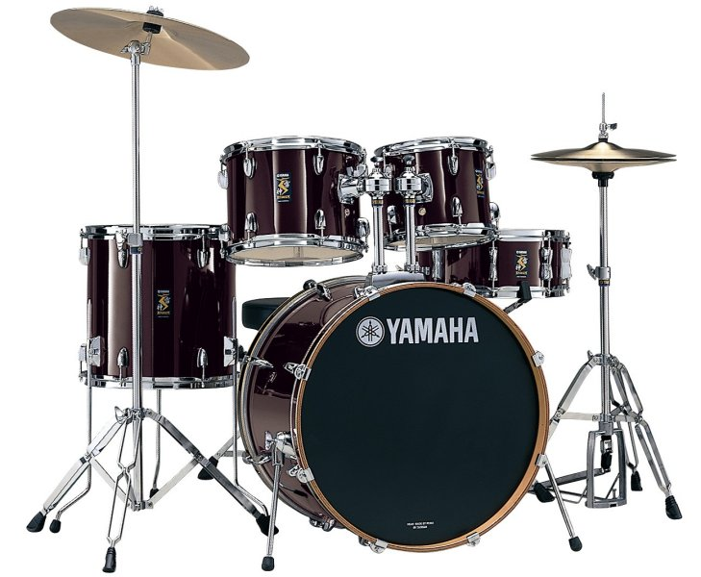
Ilustracija 7: Bobni proizvajalca Yamaha
TALNI TOM
Ta veliki tomtom daje globok doneč ton. Bobnar nanj igra s tolkači ali dlanmi.
TOLKALCA IN METLICE
Bobnarji za igranje bobnov in činel v glavnem uporabljajo paličice, metlice ali tolkače. Paličice in tolkači izvabljajo zelo glasen zvok, metlice pa so tihe.

Mikrofon
Mikrofon je priprava, ki služi pretvorbi zvoka v električni tok, ki nato potuje po žici do ojačevalca. Tam se signal ojača ter nadaljuje svojo pot do zvočnika, ki pretvori signal v nam zaznavno obliko-zvok. Na kakovost pretvorbe zvoka vplivajo naslednje lastnosti: občutljivost [ dB (decibeli)], usmerjenost, dinamični obseg in frekvenčna karakteristika. To so lastnosti, na katere moramo biti pozorni ko kupujemo mikrofon.
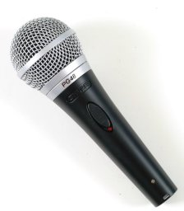
Ilustracija 8: Mikrofon

Mikrofoni glede na zgradbo

- Dinamični mikrofon
- kondenzatorski mikrofon
- keramični mikrofon
- ogleni mikrofon
- kristalni mikrofon(tudi piezoelektrični mikrofon)
- laserski mikrofon

Mikrofoni glede na namembnost
- za snemanje govora
- za snemanje glasbe
- za elektroakustične meritve

PANKRTI
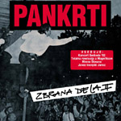
Ilustracija 9: Naslovna slika albuma Pankrtov
Kot privilegirana otroka srednjega razreda z Kodeljevega, ki sta poleg tega odraščala se v socialno netekmovalnem okolju samoupravljanja, Grega in Pero ne stavita vsega na kariero. Ne pri Marxu ne pri Jezusu. Tako svobodna ju zanima predvsem, kako napolniti življenje z zanimivimi rečmi, kako karikaturo vsakdanjega prevesti v avanturo enkratnega. Kolesarska akcija, zasedba Erjavčeve, potovanja, fuzbal ... in seveda rock and roll. Težava z rockom 70. let pa je v tem, da je postajal vse bolj dolgočasen - progresiven, simfoničen, etničen, dolgovezen, zapleten, predvsem pa premalo hrupen. Zato mladeniča v sebi nosita zvok, ki ga pri tedanjih bendih pogreršata. Pero je pisal komade, ki so bili svetlobna leta oddaljeni od samoupravne resničnosti, neprimerni tako za Slovensko popevko kot za Boom pop festivale: Bruhajmo vsi ( bruhaj tudi ti ), Moj projektor, itd. Ko je Grega v tujih časopisih bral o punku, se je zvok, ki ga je opisoval novinar, v njegovi glavi spremenil v zven rock and rolla prihodnosti. Naslednji dan sta se odločila: ustanoviti punk bend. Vse ostalo je bilo stvar izvedbe. Grega je šel v Anglijo, da se prepriča, če je resničnost dovolj blizu idealni podobi, Pero pa je medtem že spravljal skupaj bend. Začel je pri desnem sosedu Juretu, ki je basiral po okoliških kleteh. Leve so bile sosede, a so imele bratranca, ki je po ure in ure samo soliral. Fantu je bilo ime Mitja in je že imel črno kopijo Les Paula. Eden izmed kletnih bobnarjev z izrazitim občutkom za ritem je bil Bogo. Povrhu vsega se je Bogo preusmeril v ritem kitaro. To bi mu drugi še odpustili, ker je pripeljal novega bobnarja.Ko se je ekipa zgodaj jeseni prvič zbrala v kleti kodeljevske glasbene šole, je imela že dogovorjen svoj prvi koncert v telovadnici moščanske gimnazije, a še nobenega naštudiranega komada. In ko so po Kodeljevem lepili na roko napisane plakate, ki so vabili na "prvi punk koncert za železno zaveso", so bili prepričani, da bo prvi koncert hkrati tudi zadnji. V nabito polni telovadnici, v kateri so bili poleg gimnazijcev še številni firbci ( med njimi tudi nekaj Buldožerjev ), so Pankrti igrali tako tuje kot lastne komade. Med tujimi je bilo najvec predelav Sex pistols ( Did You No Wrong je postal Krivca pa ni; Pretty Vacant Lepi in prazni; No fun je bil Dolgcajt itd. ) in nekaj drugih ( White Riot Clashov je postal Upor, Sonic Reducer Dead Boysov Moja mašina, Mistery Girl New York Dollsov Kdo so ti ljudje itd. ). V dveh tednih pa so naredili še tudi nekaj novih, na primer Anarhista. Reakcije na koncert so bile razlišne. Na moščanski gimnaziji naslednjih 10 let niso imeli več koncertov. Vendar pa Pankrte ni nihče prepovedal. Še več. Stane Sušnik je v Stopu napisal pohvalno oceno in to kljub čevlju, ki ga je dobil v glavo. Naslednji dan so s pomočjo Radia Študent ( verjetno predvsem po zaslugi Slobodana Valetinčiča ) in Bora Gostiša imeli še koncert na prostem v študentskem naselju. S pomočjo SKUC-a in nepogrešljivega Petra Mlakarja so imeli, kot predstavniki mlade slovenske kulture, koncert v Beogradu itd. Nastopov je bilo malo ( lokalne organizacije ZSMS so se zelo počasi ogrevale za organizacijo koncertov, promotorjev pa še ni bilo ), do snemalnega studija je bilo težko priti ( prve posnetke so naredili v Italiji ), ves čas so imeli težave s cenzuro ( tako pri Problemih - kjer so prve stvari objavili s pomočjo Jaše Zlobca, kasneje pa Slavoja Žižka - kot kasneje pri založbi, na radiu in televiziji ) itd. Vendar pa se je punkovska scena razvijala in imeli so občutek, da sodelujejo pri zelo pomembni stvari. S pomočjo Igorja Vidmarja so pri SKUCu posneli prvo malo ploščo Lublana je bulana in bili bolj kot zaradi njene dobre prodaje zadovoljni, ker jim je Jello Biafra po koncertu Dead Kennedysov v Gorici povedal, da jo je kupil tudi on. In to v Los Angelesu. Po zaslugi poknočnega Dušana Velkavrha so za ZKP Ljubljana posneli še svojo prvo veliko ploščo Dolgcajt, ki so jo v dobrih štiridesetih urah posneli pri Miru Bevcu v Akademiku. Še pred snemanjem se je postava benda spremenila. Soseda Jureta je na basu zamenjal Perotov sošolec na FSPN Bore, Bogota, ki se je kmalu spet vrnil, pa takrat že izkušeni ( tudi Buldožer ) Dule. Zadeva je začela dobivati mednarodni značaj, saj sta oba živela na napačni strani Ljubljanice, že skoraj tristo metrov znotraj teritorija Most. Za uporniški bend jim je šlo prav neprijetno dobro. V glavnem so jih hvalili, če pa je bil kdo drugačnega mnenja ( na primer Dimitrij Rupel ), se je nanj vsul alternativni plaz ogorčenja. Dobivali so celo nagrade ( resda ne slovenske Zlate ptice, zato pa nagrado 7. sekretarjev SKOJa na Hrvaškem ), v beograjski Književni reči so objavili svoj separat "V službi njenega veličanstva", vrtel jih je John Peel na Radio 1 in o njih so pisali v NME. Vse več se je tudi nastopalo po Jugoslaviji, čeprav je bil zaslužek še vedno izrazito nezvezdniški.
Vendar pa, resnici na ljubo, ta idila ni trajala prav dolgo. V slovenskih alternativnih institucijah so se zelo kmalu pojavili arbitri punkovske pravovernosti in Pankrti seveda niso sodili v njihove kalupe. Kot vsi punkerji prve generacije so v punk prišli od drugje. Poslušali so Dylana, Stonse, Kinkse, Reeda, Troggse, Beatle, Bowieja, Roxy Music, Iggyja, Berryja, Slade, Whitesnake, blues itd. in bili v tem pogledu zelo slabi vzorniki prihajajočim generacijam. Bendi, ki so lahko služili za vspostavljanje "mej punkovske pravovernosti", so prihajali za njimi iz vrst tistih, ki so bili v svojih okusih tako omejeni, da je bila edina tradicija za njih punk. Končno so se stvari normalizirale - našel se je nekdo, ki jih je pljuval. Drugo ploščo Državni ljubimci, srbski Džuboks jo je ocenil za ploščo leta v Jugoslaviji, so delali pod vtisom služenja vojske v omamni atmosferi studia Tivoli. Bogo se je vrnil namesto Mitje, na tolkalih je pomagal Coc. Pri Rdečem albumu so ponovno zavzeli studio Akademik, trdno odločeni, da bodo ob pomoči producenta Bracota Doblekarja spet naredili 'totalni šus'. Vsekakor so posneli svojo najbolje prodajano ploščo. Najbrž je imela največ zaslug za to priredba Bandiere Rosse, ki je odmevala po vsej Jugi. V Zagreb so hodili nastopat vsake tri mesece, v Beogradu so nekajkrat razprodali SKC, v Skopju so jih prišli gledat tudi Leb i sol, le v Sarajevo še niso smeli. Vse dokler jih ni povabil Emir Kusturica v Akademijo. Džuro se še vedno hvali, da je bil na tistem koncertu lučkar. Pred četrtim albumom Pesmi sprave je bend zapustil Dule, ki ga je po preverjanju cele vrste različnih kitaristov zamenjal Marc. Sprava, ki jo je v Akademiku produciral Anglež Brian Hayes ( great guy ), takrat sicer kitarist pri nam zelo ljubih Angelic Upstarts, je odmevala predvsem v Sloveniji. Še zlasti zaradi Osmega dne, Večera v mestu, Umazanih iger. Če je publika do konca sedemdesetih let zvečine samo buljila v njih, se je zdaj že izbrano zabavala. In če vam bo kdo rekel, da so bili začetni koncerti Pankrtov najboljši, to mogoče res drži v toliko, kolikor je bila takrat najbolj očitna razlika med hrupom in kaosom, ki so ga delali na odru oni in tišino, ki jo je producirala publika. Z njihovim petim in zadnjim studijskim albumom Sexpok so hoteli narediti korak naprej. Založnik jim je odobril snemanje v takrat prestižnem zagrebškem studiu Smolec. Precej so sodelovali z različnimi mladimi zagrebškimi glasbeniki, se družili s fanti in damami dobre volje in ko so domov grede v avtu poslušali Zadnjo ljubezensko pesem niso skrivali ne veselja in ne ganjenosti. Več preprosto niso hoteli narediti. Pankrti so bili edini punkovski bend, ki je v desetih letih obstoja kolikor - toliko normalno deloval. V tem času so posneli pet velikih studijskih plošč, eno malo in eno dvojno malo ploščo, Namesto tebe - Gospodar ter eno veliko ploščo v živo, Svoboda 82 . Od punkovskih bendov so tudi daleč največ nastopali. Doma v glavnem s posredovanjem lokalnih ZSMS organizacij, po širši domovini jih je z vlaki drugega razreda največkrat prevažal menedžer za Jugo Berislav Janković, v tujino - v Italijo, Avstrijo, Nemčijo, na Švedsko in Poljsko pa so jih vabili predvsem znanci in prijatelji, hvala Edvard, Ingo in ostali iz Rock Gegen Rechts. Ti fantje niso znali napolniti samo zaboja ampak tudi hladilnik. Zaradi nerazvite glasbene scene si nekateri drugi kvalitetni punk bendi ( recimo Lublansk psi, Kuzle, O'kult, Via ofenziva in kasneje Niet itd. ) niso uspeli izboriti podobnega položaja. Če so slednji nehali delovati zaradi ignorance, so bili Pankrti v nekem smislu "žrtve " uspeha. V majhnem slovenskem prostoru je po desetih letih zmanjkalo pravih motivov za dokazovanje, hkrati pa so bili premalo ambiciozni, da bi se resneje pomerili v svetu. Da ne bi avanturo enkratnega zvedli na karikaturo vsakdanjega, so se v trenutku, ko ni bilo več pravega občutka, tudi dokončno razšli.Zadnji koncert so PANKRTI imeli v četrtek 10. decembra 1987 v dvorani Tivoli, z naslovom ZADNJI POGO.
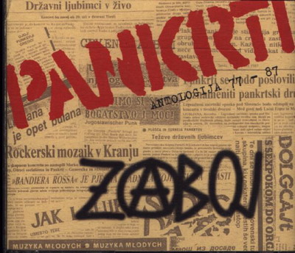
Ilustracija 10: Naslovna slika albuma 'Zaboj'
Najbolj pomemben citat slovenske punk kulture: "Mene boli k****za svet. Al pa tud ne. Kva jst vem. Včasih bi vse postrelu, drugič pa se sekiram zarad vsake pi****ije, k se zgodi." "Pankerji smo u bistvu najbolj občutljivi ljudje, čeprav tega ne bo noben pokazu. Ne smeš pokazat, da se bojiš, če ne te pohodjo ko mačka. Tist k je u panku, se mi zdi tud bol pameten ko ostal. Že to da je zašteku, da je vse pi****ija, je dost, da mi je bolj všeč ko tadrugi, k se sam delajo fine. Pankerji izgledamo mogoče barabe, smo pa bol iskren k vsi drugi." – pogosto so te citate govorili na punk koncertih.

Viri:
Slike:-Googlov iskalec slik
Knjige: -Punk pod slovenci
-Popular music

ANKETA
V sklopu seminarske sem med prisotnimi (dne 15.6.2006) pri pouku informatike izvedel anketo s tremi vprašanji.
ŠTEVILO UDELEŽENCEV: 17
IZGLED ANKETE:
- Poslušaš punk glasbo?
-da
-ne
Da | Ne | Skupaj
5 | 10 | 15

- Koliko prijateljev/znancev posluša punk:
-1
-2
-3
-4
-več
1 | 2 | 3 | 4 | Več | skupaj
1 | 0 | 6 | 0 | 8 | 15
3.)Kakšno je tvoje mnenje o punku kot subkulturi?
-me ne moti
-me moti
-sem ravnodušen
-jo podpiram
Me ne moti | Me moti | Sem ravnodušen | Jo podpiram | skupaj
8 | 3 | 0 | 4 | 15

Kobilica je vpetje strun.
Potenciometer je vrteče 'stikalo', s katerim vpilvamo na električni tok.
Multiefekt je naprava s katero kitarist z nastavljanjem parametrov spreminja zvok. Efekt aktvira s pomočjo ene ali večih stopalk.
Daljše strune daje globlji zvok (enako delujejo tudi naše glasilke) zaradi nižje frekvence.
Les Paul je oblika ter vrsta kitar proizvajalca Gibson (en izmed najboljših proizvajalcev)
Članek, s katerim je izrazil svoje mnenje se je imenoval: To ploščo morate preslišati (vir: Punk pod Slovenci)

